
Об утверждении регламента государственной услуги "Субсидирование ставок вознаграждения при кредитовании, а также лизинге на приобретение сельскохозяйственных животных, техники и технологического оборудования"
Утративший силу
Постановление акимата Павлодарской области от 1 ноября 2017 года № 336/6. Зарегистрировано Департаментом юстиции Павлодарской области 17 ноября 2017 года № 5691. Утратило силу постановлением акимата Павлодарской области от 25 декабря 2020 года № 285/5 (вводится в действие по истечении десяти календарных дней после дня его первого официального опубликования)
Сноска. Утратило силу постановлением акимата Павлодарской области от 25.12.2020 № 285/5 (вводится в действие по истечении десяти календарных дней после дня его первого официального опубликования).
В соответствии с пунктом 3 статьи 16 Закона Республики Казахстан от 15 апреля 2013 года "О государственных услугах" акимат Павлодарской области ПОСТАНОВЛЯЕТ:
1. Утвердить прилагаемый регламент государственной услуги "Субсидирование ставок вознаграждения при кредитовании, а также лизинге на приобретение сельскохозяйственных животных, техники и технологического оборудования".
2. Государственному учреждению "Управление сельского хозяйства Павлодарской области" в установленном законодательством порядке обеспечить:
государственную регистрацию настоящего постановления в территориальном органе юстиции;
в течении десяти календарных дней со дня государственной регистрации настоящего постановления акимата направление его копии в бумажном и электронном виде на казахском и русском языках в Республиканское государственное предприятие на праве хозяйственного ведения "Республиканский центр правовой информации" для официального опубликования и включения в Эталонный контрольный банк нормативных правовых актов Республики Казахстан;
размещение настоящего постановления на интернет-ресурсе акимата Павлодарской области.
3. Контроль за исполнением настоящего постановления возложить на заместителя акима области Касенова Б. К.
4. Настоящее постановление вводится в действие по истечении десяти календарных дней после дня его первого официального опубликования.
Аким области | Б. Бакауов
Утвержден
постановлением акимата
Павлодарской области
от "1" ноября 2017 года № 336/6
Регламент государственной услуги "Субсидирование ставок
вознаграждения при кредитовании, а также лизинге на приобретение
сельскохозяйственных животных, техники и технологического оборудования"
Сноска. Регламент - в редакции постановления акимата Павлодарской области от 14.08.2019 № 248/2 (вводится в действие по истечении десяти календарных дней после дня его первого официального опубликования).
Глава 1. Общие положения
1. Государственная услуга "Субсидирование ставок вознаграждения при кредитовании, а также лизинге на приобретение сельскохозяйственных животных, техники и технологического оборудования" (далее – государственная услуга) оказывается государственным учреждением "Управление сельского хозяйства Павлодарской области" (далее – услугодатель).
Прием заявок и выдача результатов оказания государственной услуги осуществляются через веб-портал "электронного правительства" www.egov.kz (далее – портал).
2. Форма оказания государственной услуги: электронная (полностью автоматизированная).
3. Результат оказания государственной услуги – уведомление о перечислении субсидии либо уведомление об отказе в предоставлении государственной услуги в случаях и по основаниям, предусмотренными пунктом 10 стандарта государственной услуги "Субсидирование ставок вознаграждения при кредитовании, а также лизинге на приобретение сельскохозяйственных животных, техники и технологического оборудования", утвержденного приказом Заместителя Премьер-Министра Республики Казахстан – Министра сельского хозяйства Республики Казахстан от 8 июня 2017 года № 229 (далее – Стандарт).
Форма предоставления результата оказания государственной услуги – электронная.
Услугополучателю направляется уведомление о перечислении субсидии либо уведомление об отказе в предоставлении государственной услуги в форме электронного документа, подписанного электронной цифровой подписью (далее – ЭЦП) услугодателя, согласно приложениям 1 и 2 к Стандарту. Уведомление направляется на адрес электронной почты, указанный услугополучателем при регистрации в информационной системе субсидирования, а также в "личный кабинет" в информационной системе субсидирования.
Глава 2. Описание порядка действий структурных подразделений
(работников) услугодателя в процессе оказания государственной услуги
4. Основанием для начала процедуры (действия) по оказанию государственной услуги является подача на портал предложения на заключение договора субсидирования (далее – предложение) в форме электронного документа, удостоверенного электронной цифровой подписью (далее ЭЦП) услугополучателя и финансового института согласно приложению 3 к Стандарту.
Подтверждением принятия предложения на заключение договора субсидирования является соответствующий статус в "личном кабинете" услугополучателя в информационной системе субсидирования о принятии запроса для оказания государственной услуги.
Срок оказания государственной услуги – 10 (десять) рабочих дней.
5. Содержание каждой процедуры (действия), входящей в состав процесса оказания государственной услуги и длительность ее выполнения:
1) ответственный специалист услугодателя регистрирует предложение в информационной системе субсидирования, осуществляет проверку, принятие, оформление решения по предложению;
в случае одобрения и соответствия предложения требованиям, предусмотренным пунктом 9 Стандарта, заключает договор между рабочим органом и финансовым институтом и направляет руководителю услугодателя на подпись;
в случае несоответствия услугополучателю направляется мотивированный ответ об отказе в предоставлении государственной услуги по основаниям, предусмотренным пунктом 10 Стандарта – 2 (два) рабочих дня;
2) руководитель услугодателя подписывает предложение – 30 (тридцать) минут;
3) ответственный специалист услугодателя направляет одобренное предложение в финансовый институт – 30 (тридцать) минут;
4) финансовый институт формирует на веб-портале график субсидирования заемщика, подписываемый ЭЦП финансового института и рабочего органа, также формирует на веб-портале с ЭЦП заявку на субсидирование – 4 (четыре) рабочих дня;
5) ответственный специалист услугодателя подтверждает принятие заявки услугополучателя путем подписания с использованием ЭЦП соответствующего уведомления и направляет руководителю услугодателя на подпись – 1 (один) рабочий день;
6) руководитель услугодателя подписывает платежное поручение и направляет ответственному специалисту услугодателя – 1 (один) рабочий день;
7) ответственный специалист услугодателя направляет платежное поручение в территориальное подразделение казначейства к оплате для перечисления причитающихся субсидий и выдает результат оказания государственной услуги услугополучателю – 1 (один) рабочий день.
6. Результат процедуры (действия) по оказанию государственной услуги, который служит основанием для начала выполнения следующей процедуры (действия):
1) зарегистрировать, осуществить проверку, принять, оформить решения по предложению, заключить договор и направить руководителю услугодателя на подпись либо дать мотивированный ответ об отказе в предоставлении государственной услуги;
2) подписать предложение;
3) направить одобренное предложение в финансовый институт;
4) сформировать на веб-портале график субсидирования заемщика и заявку на субсидирование;
5) подписать и направить платежное поручение руководителю услугодателя на подпись;
6) подписать платежное поручение и направить ответственному специалисту услугодателя;
7) направить платежное поручение в территориальное подразделение казначейства и выдать услугополучателю результат оказания государственной услуги.
Глава 3. Описание порядка взаимодействия структурных подразделений
(работников) услугодателя в процессе оказания государственной услуги
7. Перечень структурных подразделений (работников) услугодателя, которые участвуют в процессе оказания государственной услуги:
1) ответственный специалист услугодателя;
2) руководитель услугодателя;
3) финансовый институт.
8. Описание последовательности процедур (действий) между структурными подразделениями (работниками) с указанием длительности каждой процедуры (действия) приведено в приложении 1 к настоящему регламенту.
Глава 4. Описание порядка взаимодействия с Государственной корпорацией
"Правительство для граждан" и (или) иными услугодателями, а также порядка
использования информационных систем в процессе оказания государственной услуги
9. Государственная услуга через канцелярию услугодателя и через Государственную корпорацию "Правительство для граждан" не оказывается.
10. Описание порядка обращения и последовательности процедур (действий) услугодателя и услугополучателя при оказании государственной услуги через портал:
услугополучатель осуществляет регистрацию на портале с помощью индивидуального идентификационного номера (далее – ИИН) и (или) бизнес идентификационного номера (далее – БИН), а также пароля (осуществляется для незарегистрированных услугополучателей на портале);
процесс 1 – ввод услугополучателем ИИН и (или) БИН и пароля (процесс авторизации) на портале для получения государственной услуги;
условие 1 – проверка на портале подлинности данных о зарегистрированном услугополучателе через ИИН и (или) БИН и пароль;
процесс 2 – формирование порталом сообщения об отказе в авторизации в связи с имеющимися нарушениями в данных услугополучателя;
процесс 3 – выбор услугополучателем государственной услуги, указанной в настоящем регламенте, вывод на экран формы запроса для оказания государственной услуги и заполнение услугополучателем формы (ввод данных) с учетом ее структуры и форматных требований, прикрепление к форме запроса необходимых копий пакета документов в электронном виде, а также выбор услугополучателем регистрационного свидетельства ЭЦП для удостоверения (подписания) запроса;
условие 2 – проверка на портале срока действия регистрационного свидетельства ЭЦП и отсутствия в списке отозванных (аннулированных) регистрационных свидетельств, а также соответствия идентификационных данных (между ИИН и (или) БИН, указанных в запросе, и ИИН и (или) БИН, указанных в регистрационном свидетельстве ЭЦП);
процесс 4 – формирование сообщения о мотивированном отказе в запрашиваемой государственной услуге в связи с неподтверждением подлинности ЭЦП услугополучателя;
процесс 5 – направление электронного пакета документа (запроса услугополучателя), удостоверенного (подписанного) ЭЦП услугополучателя, через шлюз "электронного правительства" (далее – ШЭП) в автоматизированное рабочее место регионального шлюза "электронного правительства" (далее – АРМ РШЭП) для обработки запроса услугодателем;
условие 3 – изучение услугодателем представленных документов, которые являются основанием для оказания государственной услуги;
процесс 6 – формирование сообщения об отказе в запрашиваемой государственной услуге в связи с имеющимися нарушениями в пакете документов услугополучателя;
процесс 7 – получение услугополучателем результата государственной услуги (уведомление в форме электронного документа), сформированного порталом.
Через портал услугополучателю направляется уведомление с решением о назначении/не назначении субсидии в "личный кабинет" в форме электронного документа, подписанного ЭЦП уполномоченного лица услугодателя.
Функциональные взаимодействия информационных систем, задействованных при оказании государственной услуги через портал, приведены в диаграмме согласно приложению 2 к настоящему регламенту.
11. Описание порядка обращения и последовательности процедур (действий) услугодателя и услугополучателя при оказания государственной услуги через портал отражается в приложении 3 к настоящему регламенту.
Приложение 1
к регламенту государственной
услуги "Субсидирование
ставок вознаграждения
при кредитовании, а также
лизинге на приобретение
сельскохозяйственных
животных, техники и
технологического
оборудования"
Описание последовательности процедур (действий) структурных
подразделений (работников) при оказании государственной услуги
Действия процесса
1 | № действия | 1 | 2 | 3 | 4 | 5 | 6 | 7
1 | Наименование структурного подразделения | Ответственный специалист услугодателя | Руководитель услугодателя | Ответственный специалист услугодателя | Финансовый институт | Ответственный специалист услугодателя | Руководитель услугодателя | Ответственный специалист услугодателя
2 | Наименование действия (процесса, процедуры, операции) и их описание | Регистрация предложения в информационной системе субсидирования, осуществление проверки, принятие, оформление решения по предложению; в случае одобрения и соответствии предложения требованиям, предусмотренным пунктом 9 Стандарта, заключение договора между рабочим органом и финансовым институтом; в случае несоответствия -направление услугополучателю мотивированного ответа об отказе в предоставлении государственной услуги по основаниям, предусмотренным пунктом 10 Стандарта | Подписание предложения | Направление одобренного предложения в финансовый институт | Формирование на веб-портале графика субсидирования заемщика, подписываемого ЭЦП финансового института и рабочего органа, а также формирование на веб-портале с ЭЦП заявки на субсидирование | Подтверждение принятия заявки услугополучателя путем подписания с использованием ЭЦП соответствующего уведомления | Подписание платежного поручения | Направление платежного поручения в территориальное подразделение казначейства к оплате для перечисления причитающихся субсидий и направление результата оказания государственной услуги услугополучателю
3 | Форма завершения (данные, документ, организационно-распорядительное решение) | Направление руководителю услугодателя на подпись | Направление ответственному специалисту услугодателя | Направление одобренного предложения в финансовый институт | Формирование на веб-портале графика субсидирования заемщика и заявки на субсидирование | Направление руководителю услугодателя на подпись | Направление платежного поручения ответственному специалисту услугодателя | Результат оказания государственной услуги
4 | Сроки исполнения | 2 (два) рабочих дня | 30 (тридцать) минут | 30 (тридцать) минут | 4 (четыре) рабочих дня | 1 (один) рабочий день | 1 (один) рабочий день | 1 (один) рабочий день
10 (десять) рабочих дней
Приложение 2
к регламенту государственной
услуги "Субсидирование
ставок вознаграждения
при кредитовании, а также
лизинге на приобретение
сельскохозяйственных
животных, техники и
технологического
оборудования"
Диаграмма функционального взаимодействия информационных систем,
задействованных в оказании государственной услуги через портал
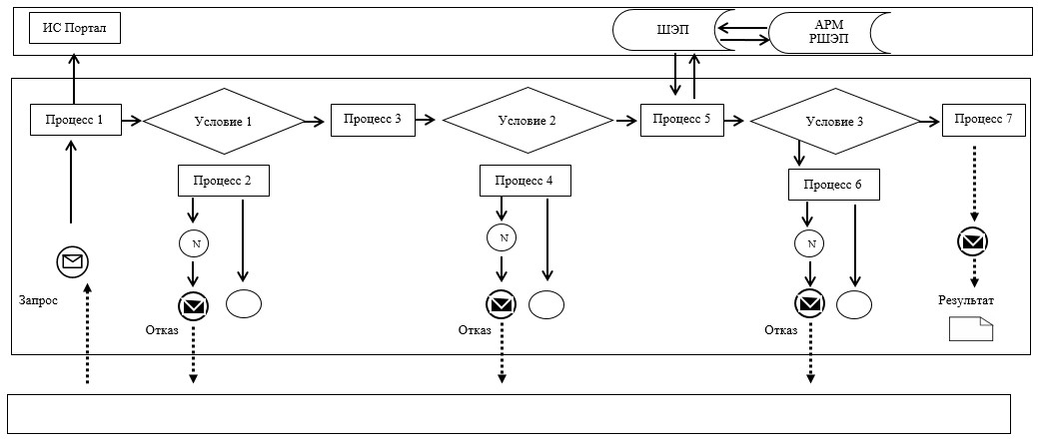

Условные обозначения и сокращения:
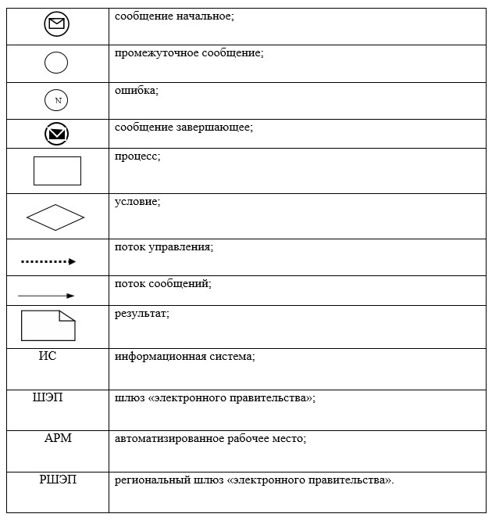

Приложение 3
к регламенту государственной
услуги "Субсидирование
ставок вознаграждения
при кредитовании, а также
лизинге на приобретение
сельскохозяйственных
животных, техники и
технологического
оборудования"
Справочник бизнес-процессов оказания государственной услуги
"Субсидирование ставок вознаграждения при кредитовании,
а также лизинге на приобретение сельскохозяйственных животных,
техники и технологического оборудования"
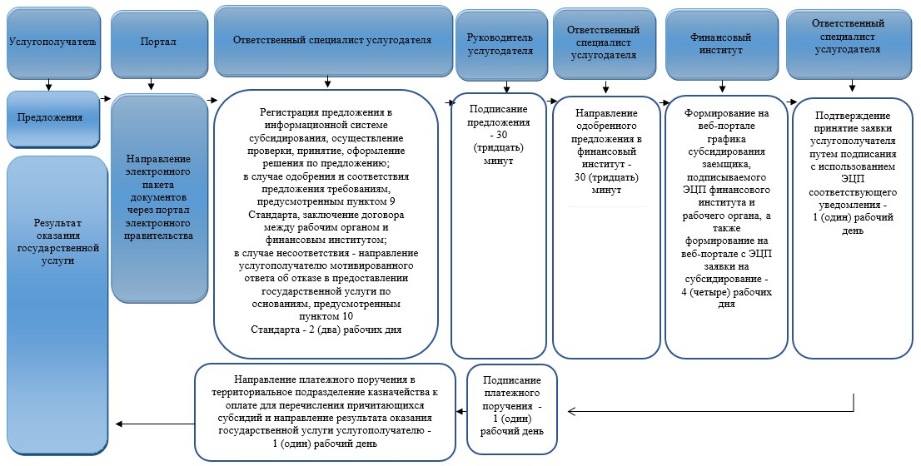

Условные обозначения:
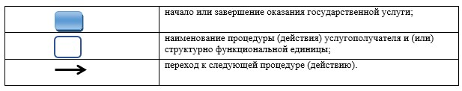

© 2012. РГП на ПХВ «Институт законодательства и правовой информации Республики Казахстан» Министерства юстиции Республики Казахстан

